

|  |
| --- |
| НАЦІОНАЛЬНИЙ СТАНДАРТ УКРАЇНИ |

**ДСТУ EN 680:201х**

**ВИЗНАЧЕННЯ УСАДКИ АВТОКЛАВНОГО ГАЗОБЕТОНУ**

**ПРИ ВИСИХАННІ**

**(EN 680:2005, IDT)**

(проект, перша редакція)

Київ

ДП «УкрНДНЦ»

20ХХ

**ПЕРЕДМОВА**

1. **РОЗРОБЛЕНО:**

Технічний комітет стандартизації ТК 305 «Будівельні вироби і матеріали».

2 **ПРИЙНЯТО ТА НАДАНО ЧИННОСТІ:** наказ Державного підприємства «Український науково-дослідний і навчальний центр проблем стандартизації, сертифікації та якості» (ДП «УкрНДНЦ») від «__» ______202_ р. № ___ з ___.___.202___.

3 Національний стандарт відповідає EN 680 Determination of the drying shrinkage of autoclaved aerated concrete (Визначення усадки автоклавного газобетону при висиханні).

Ступінь відповідності – ідентичний (IDT)

Переклад з англійської (en)

Цей стандарт оформлено згідно з вимогами національної стандартизації України.

4 **УВЕДЕНО ВПЕРШЕ**

**Право власності на цей національний стандарт належить державі.**

**Забороняється повністю чи частково видавати, відтворювати з метою розповсюдження і розповсюджувати як офіційне видання цей національний стандарт або його частину на будь-яких носіях інформації без дозволу ДП «УкрНДНЦ» чи уповноваженої ним особи.**

**ДП «УкрНДНЦ», 202Х**

**ЗМІСТ**

Національний вступ ………………………………………………..………...... IV

**1** Сфера застосування…………………………………………………...……

**2** Нормативні посилання…………………………………………….….……

**3** Принцип використання…………………………………………..….….…

**4**  Випробувальне обладнання та засоби вимірювальної техніки ….…….

**5** Підготовка зразків ……………………………………………………..... .

**5.1**  Проба ……………………………………………….………………….… .

**5.2** Форма і розміри зразків ...............................................................................

**5.3** Кількість зразків ...........................................................................................

**5.4** Виготовлення зразків для випробувань ………………………………….

**5.5** Визначення розмірів зразків та їх об’єму .................................................. **5.6** Кондиціювання зразків ................................................................................

**6** Порядок проведення випробувань ..............................................................

**6.1** Сушка за температури (20 ± 2) °С і відносної вологості повітря (45 ± 5)% та визначення змін довжини і маси .............................................................

**6.2** Сушка зразків за температури (105 ± 5) °С

**7**  Правила обробки результатів випробувань ……………….……….…….

**7.1** Розрахунок відносної зміни довжини ........................................................

**7.2** Розрахунок вологості ......................................................................................

**7.3** Визначення значення відносної усадки при висиханні ............................

**7.4** Визначення значення загальної усадки при висиханні ............................

**7.5** Розрахунок середньої густини в сухому стані ...........................................

**8** Протокол випробувань………………………………………….…….…...

Додаток НА (довідковий) Перелік національний стандартів України, ідентичних та/або модифікованих з міжнародними нормативними документами, посилання на які є в цьому національному стандарті………..

**НАЦІОНАЛЬНИЙ ВСТУП**

Цей стандарт ДСТУ EN 680 (EN 680:2005, IDT) «Визначення усадки автоклавного газобетону при висиханні», прийнятий методом перекладу, ― ідентичний щодо EN 680 Determination of the drying shrinkage of autoclaved aerated concrete (Визначення усадки автоклавного газобетону при висиханні) (версія en).

Технічний комітет стандартизації, відповідальний за цей стандарт в Україні, ― ТК 305 «Будівельні вироби і матеріали».

У цьому національному стандарті зазначено вимоги, які відповідають чинному законодавству України.

Згідно з ДБН А.1.1-1-93 «Система стандартизації та нормування в будівництві. Основні положення» цей стандарт належить до комплексу «В.2.7 - Будівельні матеріали».

До національного стандарту внесено такі редакційні зміни:

* слова «цей європейський стандарт» замінено на «цей стандарт»;
* структурні елементи стандарту: «Обкладинку», «Передмову», «Національний вступ» та «Бібліографічні дані» - оформлено згідно з вимогами національної стандартизації України;
* у розділ «Нормативні посилання» наведено «Національне пояснення», виділене рамкою;
* познаки одиниць вимірювання відповідають серії стандартів ДСТУ 3651:1997 «Метрологія. Одиниці фізичних величин»;
* долучено довідковий додаток НА «Перелік національних стандартів України, ідентичних та/або модифікованих з міжнародними стандартами, на які є посилання в цьому національному стандарті».

Копії нормативних документів, посилання на які є в цьому стандарті, можна отримати в Національному фонді нормативних документів.

|  |
| --- |
| **НАЦІОНАЛЬНИЙ СТАНДАРТ УКРАЇНИ** |
| **Визначення усадки автоклавного газобетону**  **при висиханні**  **Determination of the drying shrinkage**  **of autoclaved aerated concrete** |

Чинний від 202Х-…-…

## **1 СФЕРА ЗАСТОСУВАННЯ**

Цей стандарт встановлює метод вимірювання відносної зміни довжини внаслідок висихання (усадки при висиханні) автоклавного ніздрюватого бетону, що виготовлено відповідно до ЕN 771-4 або prЕN 12602. За цим методом визначають наступні показники: значення відносної усадки при висиханні — це відносна зміна довжини між двома встановленими значеннями вологості; значення загальної усадки при висиханні - це відносна зміна довжини внаслідок висихання від водонасиченого стану до досягнення постійної довжини при встановлених кліматичних умовах. Допускається також визначати інші показники усадки при висиханні з іншими параметрами, якщо це встановлено національними вимогами.

## **НОРМАТИВНІ ПОСИЛАННЯ**

Наступні посилання є обов’язковими для застосування цього стандарту. Для датованих посилань використовується лише датоване посилання. Для не датованих посилань - застосовується посилання на останню редакцію стандарту (включаючи будь-які зміни).

EN 678, Determination of dry density of autoclaved aerated concrete

EN 771-4, Specification for masonry units — Part 4:Autoclaved aerated concrete masonry units

EN 12602 Prefabricated reinforced components of autoclaved aerated concrete

|  |
| --- |
| **НАЦІОНАЛЬНЕ ПОЯСНЕННЯ**  EN 678, Визначення середньої густини автоклавного газобетону у сухому стані  EN 771-4, Технічні умови для стінових блоків. Частина 4: Стінові блоки з автоклавного газобетону  EN 12602 Збірні армовані компоненти з автоклавного газобетону |

1. **ПРИНЦИП ВИКОРИСТАННЯ**

Зразки-призми для випробувань вирізають з готових свіжовиготовлених виробів. Для кондиціювання їх занурюють у воду з температурою (20 ± 2) °С на термін не менше 72 год і потім впродовж (24 ± 2) год витримують герметично запакованими в полімерну плівку. Після цього зразки витримують на повітрі за температури (20 ± 2) ° С і відносної вологості (45 ± 5)% до досягнення постійної довжини (час висушування при контрольних умовах, встановлених для усадочного зберігання).

Після закінчення часу кондиціонування, а також через відповідні проміжки часу у період висушування визначають зміну довжини і маси зразків.

По завершенню зразки висушують при (105 ± 5) °C до сталої маси, щоб визначити середню густину автоклавного газобетону у сухому стані та забезпечити можливість розрахунку вологості зразків на кожну дату вимірювання за різницею між масою у стані фактичної вологості та масою у сухому стані.

Будують графік залежності відносної зміни довжини і вологості. За кривою визначають значення відносної усадки при висиханні *εcs, ref* як відносну зміну довжини в інтервалі вологості за масою від 30% до 6%.

Значення загальної усадки при висиханні визначають за відносною зміною довжини зразків з моменту закінчення часу кондиціонування до досягнення постійної довжини за контрольних умовах зберігання (температурі (20 ± 2) ° С і відносній вологості повітря (45 ± 5)%).

1. **ВИПРОБУВАЛЬНЕ ОБЛАДНАННЯ ТА ЗАСОБИ ВИМІРЮВАЛЬНОЇ ТЕХНІКИ**

а) Пилка з обертовим полотном, оснащеним карборундом або алмазом, або інший інструмент для вирізання зразків;

b) Ваги для визначення маси зразків з точністю до 0,1%;

с) Штангенциркуль для вимірювання розмірів зразків з точністю до 0,1 мм;

d) Ємність для витримування зразків під водою;

e) Приміщення або шафа, в якому можна підтримувати температуру (20 ± 2) °С і відносну вологість повітря (45 ± 5)%, для витримування зразків протягом фази висушування і проведення вимірювань з визначення змін довжини (див. примітку);

f) Вимірювальний прилад (компаратор) для визначення змін довжини зразків.

Допускається застосовувати інший вимірювальний прилад, за умови виконання наступних вимог:

- вимір змін довжини в поздовжньої осі зразків;

- створення контакту з геометричним замиканням з вимірювальними мітками (реперами), розміщеними в центрі торцевих поверхонь зразків;

- проведення вимірювань з похибкою *ΔL/L≤10-5,* де *ΔL* - зміна довжини на вимірюваному ділянці і *L* - вихідна довжина зразків між реперами

- вимір відхилень фактичної довжини зразків у великому вимірювальному діапазоні;

- наявність можливості корекції вимірювального приладу в будь-який час вимірювання на незмінній контрольній ділянці;

g) репери, які розміщуються на торцевих поверхнях зразків, що виготовляються зі стійкого до корозії металу і мають форму, що забезпечує надійний контакт із застосовуваним вимірювальним приладом;

h) Вентильована сушильна шафа, що дозволяє підтримувати температуру (105 ± 5) °С.

Примітка - Вимога до вологості в приміщенні, що встановлена в е), є рекомендованою. Альтернативно випробовувані зразки допускається також витримувати в закритій ємності при встановлених кліматичних умовах. Для контрольних умов необхідну відносну вологість повітря (45 ± 5)% в ємності можна створити за допомогою насиченого розчину поташу (K2CO3).

1. **ПІДГОТОВКА ЗРАЗКІВ**

**5.1 Проба**

Пробу для виготовлення зразків відбирають таким чином, щоб вона була характерною для досліджуваних виробів.

У разі збірних армованих елементів з автоклавного ніздрюватого бетону випробовувані зразки виготовляють з самих елементів. Альтернативно допускається відбирати зразки зі збірних неармованих елементів, виготовлених з того ж формувального масиву.

**5.2 Форма і розміри зразків**

Як зразки застосовують призми з перетином 40 × 40 мм і довжиною не менше 160 мм.

**5.3 Кількість зразків**

Зі збірних армованих і неармованих елементів, виготовлених з одного формувального масиву, або з неармованих будівельних блоків для випробувань відбирають по три зразка.

Зразки слід відбирати відповідно з верхньої, середньої і нижньої третини стінового виробу або блоку у напрямку росту формувальної суміші при виготовленні (рисунок 1).

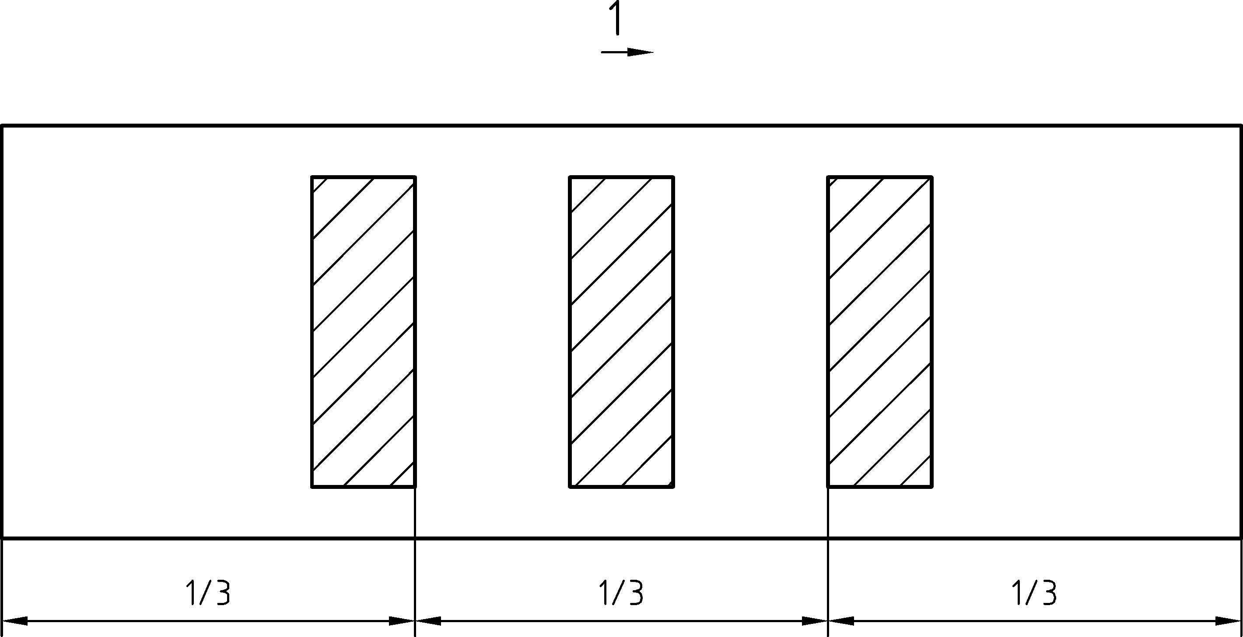

1 - напрямок росту формувальної суміші

**Рисунок 1** — Схема відбору зразків

**5.4 Виготовлення зразків для випробувань**

Зразки для випробувань вирізають обертовим карборундовим полотном або іншим інструментом. У зразках не допускається наявність арматури. Поверхні зразків повинні бути рівними і чистими.

Поздовжня вісь зразків, що відбираються з армованого елемента або з неармованого елемента з одного і того ж формувального масиву, повинна проходити перпендикулярно напрямку росту формувальної суміші і переважно в поздовжньому напрямку армованого елементу.

Поздовжня вісь зразків, що відбираються з неармованих стінових виробів, повинна проходити перпендикулярно напрямку росту формувальної суміші і переважно у вертикальному напрямку виробу, що відповідає висоті виробу.

Зразки допускається також вирізати з виробів, які попередньо застосовувалися для інших випробувань, якщо ці зразки відбирають на відстані не менше ніж на 150 мм від ділянок з видимими ушкодженнями або відхиленнями від звичайної структури, або звичайного зовнішнього вигляду.

У центрі торцевих поверхонь зразків за допомогою клею приклеюють репери згідно 4g), виключаючи вплив клею на результат вимірювання.

**Примітка.** Для визначення вологості ніздрюватого бетону згідно 7.2 повинна бути відома маса реперів і їх кріплень (клею).

**5.5 Визначення розмірів зразків і їх об'єму**

Вихідні розміри зразків вимірюють з точністю до 0,1 мм.

Ширину і товщину вимірюють між поздовжніми осями протилежних поздовжніх сторін поблизу кінців і на половині довжини.

Довжину *L* вимірюють по поздовжніх осях двох протилежних поздовжніх сторін.

Об'єм *V* зразків розраховують множенням середніх значень виміряних товщини, ширини і довжини.

**5.6 Кондиціювання зразків**

Після виготовлення випробні зразки насичують вологою за допомогою витримування у воді за температури (20 ± 2) ° С впродовж не менше 72 год. Для цього впродовж перших 24 годин зразки витримують у воді зануреними на 1/3 їх товщини, потім рівень води підвищують до 2/3 і витримують в такому стані ще 24 год, а впродовж останніх 24 год зразки витримують повністю зануреними у воду. Для рівномірного розподілу вологи випробні зразки виймають з води, герметично запаковують у пластик (полімерну плівку) і витримують за температури (20 ± 2) °С впродовж 24 год.

1. **ПРОЦЕДУРА ВИПРОБУВАНЬ**

**6.1 Сушка за температури (20 ± 2) °С і відносної вологості повітря (45 ± 5)% та визначення змін довжини і маси**

Перед кожним вимірюванням ретельно очищають від забруднень репери, для того щоб виключити помилки при знятті показань.

Перше зняття показань на вимірюваній ділянці *Lc0* і на незмінній контрольній ділянці Linv,0 і перше визначення маси m0 зразків проводять після кондиціонування відповідно до 5.6.

Потім випробовувані зразки поступово висушують на повітрі за температури (20 ± 2) °С і відносної вологості повітря (45 ± 5)%. Для забезпечення достатньої циркуляції повітря навколо зразків їх протягом висушування зберігають на решітці, забезпечуючи між ними достатню відстань.

Для побудови графіка відповідно до рисунку 2 через відповідні інтервали часу проводять не менше п'яти знімань показників на вимірюваній контрольній ділянці, а також відповідні визначення маси зразків.

За необхідності, та на додаток до загальноприйнятого еталонного значення усадки при висиханні, встановлюють значення загальної усадки при висиханні, реєструючи зміну довжини від початку до кінця контрольних умов для усадочного зберігання до часу, коли випробні зразки досягають постійної довжини за температури 20 ° С і відносної вологості повітря 45%.

Останні зняття показників на вимірюваній ділянці і відповідні зважування виконують:

- після витримування у встановлених стандартних кліматичних умовах протягом 21 діб;

- після витримування у встановлених стандартних кліматичних умовах протягом 28 діб.

Якщо відносна зміна довжини між 21 і 28 добою збільшується більше, ніж на 0,02 мм/м, усадочне зберігання продовжують, виконуючи додаткові виміри і зважування, поки відносна зміна довжини протягом 7 діб не перевищить вказане значення.

**6.2 Сушка зразків при температурі (105 ± 5) °С**

Для визначення середньої густини в сухому стані і вологості ніздрюватого бетону випробні зразки після закінчення визначення усадки висушують. Для цього зразки витримують у вентильованій сушильній шафі за температури (105 ± 5) °С до досягнення сталої маси. Відразу після вилучення із сушильної шафи визначають масу окремих зразків. Маса зразків вважається сталою, якщо її зміна після подальшого висушування протягом 24 год складе не більше 0,2%. Потім відокремлюють репери і повторно визначають масу окремих зразків.

1. **ПРАВИЛА ОБРОБКИ РЕЗУЛЬТАТІВ ВИПРОБУВАНЬ**

**7.1 Розрахунок відносної зміни довжини**

Відносна зміна довжини *εcsi*, мм/м, в період часу від *t0* до *ti* розраховують за формулою:

|  |  |
| --- | --- |
|  | (1) |

де *ΔLс* - зміна вимірюваної довжини згідно 6.1 (перше вимірюване значення на випробному зразку після закінченні часу кондиціонування, *Lc0*, мінус вимірюване значення на випробному зразку, *Lci,* на час *ti*, мінус зміна довжини вимірювального приладу, *Linv, 0 - Linv, i*в період часу від *t0* до *ti*, мм;

*Lc* - вихідна довжина зразка між вимірювальними мітками (реперами), мм (середнє значення обох вимірів довжини згідно 5.5);

*Lc0* - показання вимірювального приладу на випробувальному зразку на час *t0* (при закінченні часу кондиціонування);

*Lci* - показники вимірювального приладу на випробувальному зразку на час *ti*;

*Linv, 0*- показники вимірювального приладу на незмінній ділянці на час *t0*;

*Linv, i*- показники вимірювального приладу на незмінній ділянці на час *ti*.

Зміна довжини кожного окремого зразка і середнє значення на кожен момент вимірювання наводять з точністю до 0,01 мм.

**7.2 Розрахунок вологості**

Вологість за масою, *μmi*,%, розраховують на кожен момент вимірювання *ti* за формулою:

|  |  |
| --- | --- |
|  | (2) |

де *mi* - маса вологого зразка на момент вимірювання *ti*, кг;

*md* - маса зразка після сушіння за температури (105 ± 5) °С, кг;

*mplug* - маса вимірювальних міток (включаючи клей), кг.

Вологість за масою для кожного зразка і середнє значення на кожен момент вимірювання наводять з точністю до 0,1%.

**7.3 Визначення значення відносної усадки при висиханні**

Середні значення відносної зміни довжини *εcsi* і вологості за масою *μmi* на кожен момент вимірювання *ti* наносять на графік і з'єднують кривою (рисунок 2).

Значення відносної усадки при висиханні *εcs,ref*визначають за кривою. Вони відповідають різниці відносної зміни довжини *εs* між вологістю по масі *μm* = 30% і *μm* = 6%.

Значення відносної усадки при висиханні εcs,ref вказують як середнє значення трьох зразків з точністю до 0,01 мм/м.

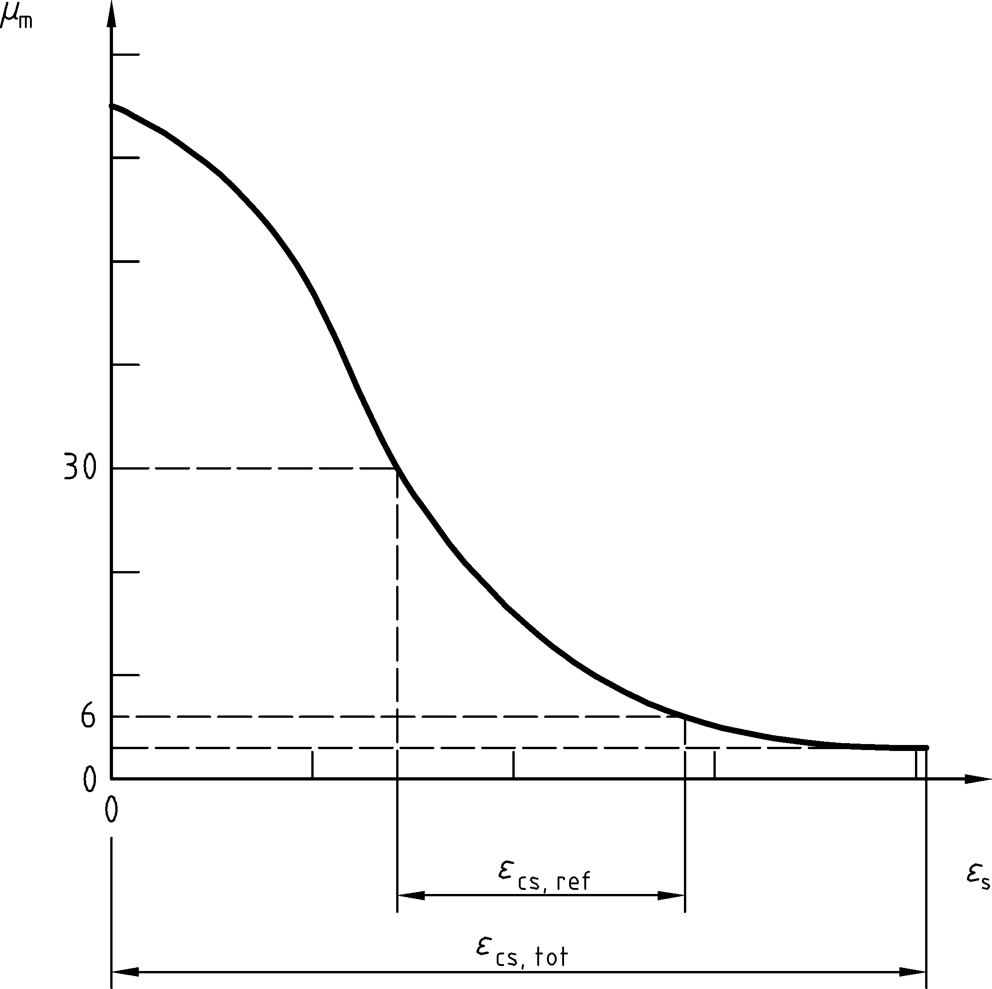

*μm* - вологість по масі; *εcs* - відносна зміна довжини

**Рисунок 2** — Принцип визначення величини загальної усадки при висиханні *εcs, ref*

**7.4 Визначення значення загальної усадки при висиханні**

Значення загальної усадки при висиханні розраховують за формулою (1) як відносну зміну довжини від закінчення часу кондиціонування на час t0 до закінчення усадочного витримування на час tе.

**7.5 Розрахунок середньої густини в сухому стані**

Середню густину в сухому стані автоклавного ніздрюватого бетону розраховують відповідно до вимог ЕN 678 як відношення маси висушених згідно 6.2 зразків (без вимірювальних міток) до їх об’єму, розрахованого згідно 5.5.

1. **ЗВІТ ПРО ВИПРОБУВАННЯ**

Звіт про випробування повинен містити таку інформацію:

**a)** позначення виробу;

**b)** дата виготовлення;

**c)** адреса випробувальної лабораторії та ПІБ особи, відповідальної за проведення випробувань;

**d)** позначення цього стандарту;

**e)** середня густина в сухому стані кожного окремого зразка і середнє значення;

**f)** відносна зміна довжини *εcsi* і вологість по масі *μmi* окремих зразків і середні значення на різні моменти вимірювань;

**g)** графік по малюнку 2 із середніми значеннями *εcsi* як функції середніх значень *μmi*;

**h)** значення відносної усадки при висиханні *εcs, ref*;

**i)** при необхідності, значення загальної усадки при висиханні *εcs, tot*;

**j)** в окремих випадках примітки щодо зовнішнього вигляду зразків (наприклад, незвичайний розподіл пор).

**Додаток НА**

(довідковий)

**ПЕРЕЛІК НАЦІОНАЛЬНИХ СТАНДАРТІВ УКРАЇНИ, ІДЕНТИЧНИХ ТА/АБО МОДИФІКОВАНИХ З МІЖНАРОДНИМИ НОРМАТИВНИМИ ДОКУМЕНТАМИ, ПОСИЛАННЯ НА ЯКІ Є В ЦЬОМУ НАЦІОНАЛЬНОМУ СТАНДАРТІ**

Таблиця Н.А.1

|  |  |
| --- | --- |
| **Позначення та назва міжнародного стандарту** | **Позначення та назва національного стандарту України (ДСТУ), який відповідає міжнародному стандарту** |
| **1** | **2** |
| EN 678, Determination of dry density of autoclaved aerated concrete |  |
| EN 771-4, Specification for masonry units — Part 4: Autoclaved aerated concrete masonry units | ДСТУ Б EN 771-4:2016 Камені стінові. Частина 4. Вироби стінові з автоклавного газобетону. Технічні умови (EN 771-4:2011+А1:2015, IDT) |
| EN 12602 Prefabricated reinforced components of autoclaved aerated concrete |  |

**Код УКНД 91.100.30**

**Ключові слова:** стіновий виріб, автоклавний газобетон, висушування, вологість, довжина, зміна довжини, маса, середня густина, усадка, час занурення.

Голова ТК 305,

заступник директора з наукової роботи

ДП «НДІБМВ»,

науковий керівник,

доктор техн. наук С. Лаповська

Виконавчий директор

Всеукраїнської асоціації

виробників автоклавного

газобетону (ВААГ) О. Сиротін

Відповідальний секретар ТК 305,

старший науковий співробітник

ДП «НДІБМВ» Т. Демченко

Молодший науковий співробітник

ДП «НДІБМВ» М. Черненко